ARBEITSBLATT:
Der Treibhauseffekt

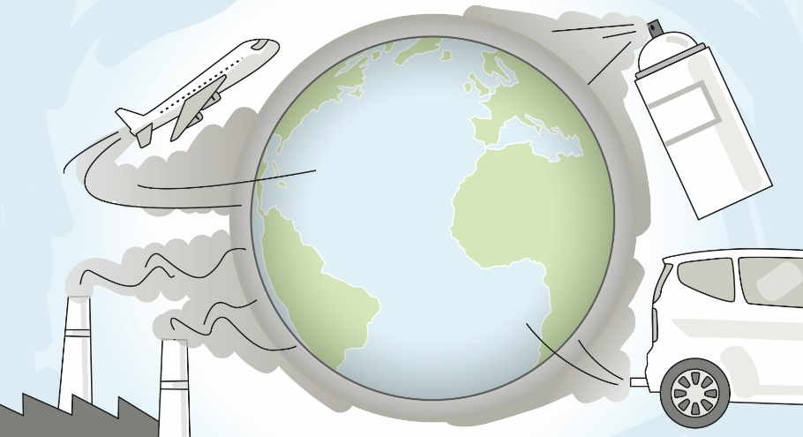
Arbeitsaufträge in Gruppenarbeit
- Beschreibt die Abbildung oben. Was könnt ihr erkennen?
- Interpretiert die Abbildung. Welches Problem wird dargestellt?
- Wie ist euer Standpunkt zu diesem Problem?
…………………………………………………………………………………………………………………………………………………………
Arbeitsaufträge in Partnerarbeit
- Recherchiert zu den Treibhausgasen in der Atmosphäre. Welche Treibhausgase finden sich in der Atmosphäre? In welcher Konzentration kommen sie vor? Was ist die Quelle? Übernehmt die Tabelle in euer Heft, ergänzt und füllt sie aus.
Treibhausgas | Quelle | Stärke  ((CO2-Äquivalent) | Vorkommen
Kohlenstoffdioxid  CO₂ | Verbrennung fossiler Energieträger (Kohle, … | 1 | 50-60%
…
CH₄
…
N₂O
…
FCKW

Arbeitsaufträge in Gruppenarbeit
- Was sind die Folgen des Klimawandels? Informiere dich dazu auf der Internetseite klassewasser.de > Jugendliche > Wasser-Wissen > Wetter, Klima, Klimawandel >Klimawandel > Folgen des Klimawandels. Mache dir Notizen und gestaltet in der Gruppe ein Übersichtsplakat.
…………………………………………………………………………………………………………………………………………………………….
Arbeitsaufträge in Partnerarbeit
- Was kannst du tun, um das Klima zu schützen? Informiere dich auf der Internetseite klassewasser.de > Jugendliche > Wasser-Wissen > Wetter, Klima, Klimawandel > Klimawandel > Klimaschutz und Klimaanpassung. Tauscht euch zu zweit aus. Gebt weitere Beispiele, um das Klima zu schützen.
- Erläutere, was Leitungs- bzw. Trinkwasser mit Klimaschutz zu tun hat?
- Berechne deinen eigenen CO2-Fußabdruck. Einen CO2-Rechner findest du unter: https://uba.co2-rechner.de

…………………………………………………………………………………………………………………………………………………………….Arbeitsauftrag für Schnelle
- Welche Länder der Welt sind die größten CO2-Emittenten? Informiere dich mithilfe des Global Carbon Atlas unter CO2 Emissions | Global Carbon Atlas. Notiere die größten Emittenten in dein Heft.
- Berechne den CO₂-Austoß pro Kopf in den Staaten. Erkläre, wie die teils extremen Unterschiede zustande kommen und was sie über den Lebensstil der Bevölkerung aussagen.

